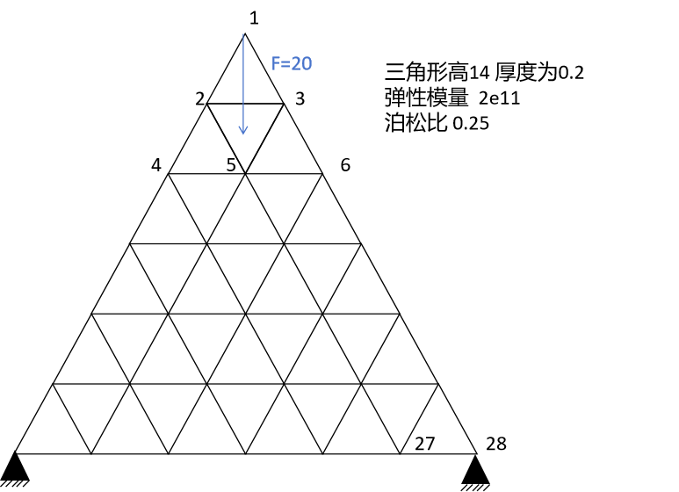

本案例计算了三角形薄片在顶点受到20单位力后的单位应力与应变量，划分为三角形网格，每个三角形网格高度为2，共28个结点，36个单元，条件为四个约束和一个方向力以及相关材料参数。